דגשי בטיחות למגמת תקשוב – 35

אוכלוסית היעד:
- תלמידי מגמת תקשוב – 35, במעבדות בבתי ספר / מרכזים טכנולוגיים / "בהתנסות בתעשיה" / ובכל התנסות מחוץ לבתי הספר,
- תלמידים ממגמות אחרות הנכנסים למעבדה כמפורט לעיל,
- סגל ההוראה של המגמה (לעיל) וסגל ההוראה הנוכח במעבדות (כמפורט לעיל).

- תנאי בטיחות כלליים לעבודת תלמידים במעבדות תקשוב
- כניסה ושהיית התלמידים במעבדות תקשוב
- חל איסור על תלמידים להיכנס למעבדה ללא הימצאות מורה/מדריך ובאישורו.
- בעת השהייה במעבדה, התלמידים יתרכזו בעבודה, ללא הסחות דעת, כדי להפחית את הסיכון מתאונות עבודה.
- חומרי גלם המיועדים לפרויקט יסומנו באופן ברור.
- אין להשאיר כלים חדים בולטים ו/או גופים חמים מעבר לשפת השולחן. יש לסלק כלים וציוד ממעברים; על מנת לא להכשיל עוברים ושבים.
- לפני עזיבת עמדת העבודה, יש להשאירה כשכלי העבודה במקומם והעמדה נקיה ומסודרת.
- בסיום הפעילות, יש לפנות את שטח המעבדה מפרויקטים. ניתן לסדרם על המדפים ולהשאיר לידם שם ומספר טלפון ברור.
- בסיום יום העבודה על המורה/מדריך לוודא כי כל התלמידים יצאו מהמעבדה וכי היא ריקה לא נשאר בה אף אחד.

 | - לבוש  לעבודה במעבדת התקשוב יש להגיע בבגדי עבודה נקיים.  - ההתיצבות לעבודה בבגדים רכוסים כהלכה ולא רופפים, ונעליים סגורות. שיער ארוך יש לאסוף כדי למנוע היתפסות במכשירים או בציוד.  - במקרה של חולצה עם שרוולים קצרים, היא תהיה נתונה בתוך המכנסיים. במידה והחולצה עם שרוולים ארוכים, יש להדקם היטב מעל כפות הידיים, או להפשילם.  - יש לעטות ציוד בטיחות ומגן על פי הנחיות הבטיחות המובאות כאן ובהתאם לשילוט במעבדה.  - יש להסיר תכשיטים, כגון – שרשראות, טבעות צמידים וכדומה, היות והם עלולים להיתפס ברכיבים חיצוניים או פנימיים של הציוד.
 | - ציוד מגן  בעת עבודה עם מכשירים הפולטים חום ו/או קרינה, חובה להגן על העיניים באמצעות משקפי מגן ועל הידיים, באמצעות כפפות מגן.
 | - סדר וניקיון  התלמידים ישמרו על מקום עבודה נקי ומסודר. אסור לקרב מזון ושתיה לאזור העבודה.  - שילוט אזהרה וסימון  - יש לנהוג על פי כללי הבטיחות בהתאם לכל השילוט במעבדה ובהתאם לשילוט לצד כל מכונה.  - יש להשתמש בציוד המגן בהתאם לשילוט ליד כל מכונה.  - על כל מכשיר/מתקן/מכונה שאינם תקינים ו/או המהווים סכנה אפשרית, חובה להציב שלט מתאים המתריע בפני הסיכון.

- דגשי בטיחות במעבדה לתלמידים במעבדות תקשוב

- יש לידע את התלמידים בנושאי הבטיחות: שימוש נכון בכלים, בטיחות בתהליכי העבודה, דיווח על מפגעים וכדומה.
- אין להשתמש בציוד אשר יש בו חשד לקצר חשמלי או לפריצת אש בעת השימוש בו.
- מכשיר או ציוד שאינם תקינים ןמהווים סכנה אפשרית, יש להפסיק את פעולתם ולפנות למורה/מדריך להצבת שלט אזהרה.
- מכשירי העבודה יהיו שלמים ותקינים ומצוידים בהתקן הארקה או בבידוד כפול כנדרש.
- יש למנוע מגע בין כלי עבודה חשמליים וכבליהם, מוליכי חשמל או חלקי מערכות אחרים לבין חומרים דלקים, עצמים חדים, מקור חום גבוה, או כל גורם אחר העלול לפגוע בשלמות ולהפכם למוקדי סיכון.
- יש לוודא כי מכשירי המדידה, כלי העבודה וציוד הבטיחות יבדקו בדיקות תקופתיות. באם נתגלה פגם או ליקוי בטיחותי במכשיר או בציוד אחר, יש לחדול מיד מלהשתמש בו ולהעבירו לתיקון.

- חיבור מכשיר חשמלי באמצעות כבל מאריך

- בעת חיבור - יש לחבר תחילה את תקע המכשיר לשקע הכבל המאריך ורק לאחר מכן לחבר את תקע הכבל המאריך לשקע אספקת החשמל.
- בעת ניתוק - יש לנתק תחילה את תקע הכבל המאריך משקע אספקת החשמל ורק לאחר מכן לנתק את תקע המכשיר משקע הכבל המאריך.
- בעת שימוש בכבל מאריך, יש לנתבו כך שלא יהווה הפרעה או מכשול למהלך העבודה התקין. במידה הצורך, יש לאבטח את הכבל המאריך באמצעות אזיקונים.

 | יש להימנע ככל האפשר משימוש בכבל מאריך.

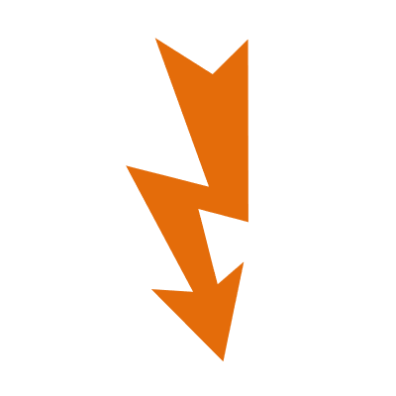
- הנחיות בטיחות מחייבות לעבודה בציוד או במכשור בעל סיכון:

- הגנה מפני חשמל סטטי:
- חובה להשתמש במשטח מגן ומוארק (מקורקע) על שולחן העבודה.
- חובה להשתמש במשטח מוארק (מקורקע) על הרצפה במקום העבודה.
- בעת טיפול ברכיבים אלקטרוניים, חובה להשתמש ברצועת יד אנטי-סטטית. בעת טיפול בספקי כוח ובצגי מחשב, יש להסיר את הרצועה האנטי-סטטית מהיד.

- ספק כוח / צג מחשב:
- אסור לפתוח ספק כוח.
- אסור לפתוח צג מחשב.
- אסור לתלמיד לתקן ספק כוח או צג מחשב. התיקון יבוצע בידי טכנאי מוסמך בלבד.
- אסור לגעת בחלקים חמים או בכאלה הפועלים במתח גבוה.
- בעת טיפול בספקי כוח ובצגי מחשב, יש להסיר את הרצועה האנטי-סטטית מהיד.

בעת טיפול בספקי כוח, צגי מחשב ומדפסות, יש להסיר את הרצועה האנטי-סטטית מהיד.

- כלים ידניים:

1. מברג שטוח - "טסטר"
2. מברג "פיליפס"
3. צמיד אנטי סטטי
4. פלייר אף (שפיץ פלייר)
5. כלי לאיסוף ברגים
6. מכווץ RJ45 (לחצן מחברRJ45)
7. גלגל כבל רשת cat 6 UTP או FTP (לפחות 20 מטר)
8. מולטי טסטר לכבל רשת
9. לוחץ קרונה KRONE
10. CAT6 Patch Panel
11. מחברים "סופיות" RJ45 – 50 מחברים.

הוראות בטיחות לשימוש בכלים ידניים:
- השתמש בכלי מתאים ובעל מידה נכונה לפעולה הנדרשת:
  - מברג לראשי ברגים – מברג שטוח "טסטר".
  - מברג לראשי ברגים צלב (Philips).

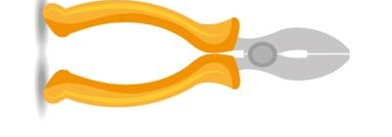
- קוצץ (קאטר):
  - חובה להרכיב משקפי מגן.
  - יש להשתמש בקוצץ מתאים לעובי הכבל/התיל שיש לגזור.
  - בעת גזירה באמצעות קוצץ, יש להפנות את החלק הנקטע כלפי שולחן העבודה, כדי למנוע העפתו לעבר אדם אחר.
  - אין לנסות לגזור עצמים מפלדה קשה.
חובה להרכיב משקפי מגן בזמן שימוש בקוצץ (קאטר).
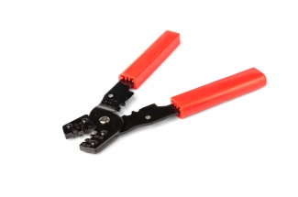
- כלי להסרת בידוד מכבלי חשמל (סטריפר):
  - יש לבחור בראש החיתוך המתאים לקוטר התיל שיש להסיר ממנו את הבידוד.
  - שימוש בראש חיתוך גדול מדי לא יאפשר את הסרת הבידוד.
  - שימוש בראש חיתוך קטן מדי יגרום נזק לסיבי תיל הנחושת.
  - יש להניח את הכבל באמצע השקע המתאים למידת הכבל, כדי למנוע גזירת סיבי הנחושת.

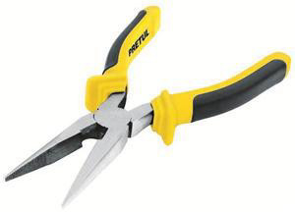
- פלייר אף (שפיץ פלייר):
  - בעזרת הפלייר ניתן לאחוז חפצים קטנים ודקים. כמו כן, הכלי משמש לאחיזת חפצים במקומות צרים.
  - ניתן לקטום כבלי חשמל דקים באמצעות הפלייר, אך יש להקפיד לבל ייתפסו אצבעות בשפתי הפלייר.
  - ניתן לקטום כבלים ממתכת רכה, כגון אלומיניום ונחושת בלבד.
  - אסור לקטום כבלים מפלדה, גם אם הם בקוטר קטן.
  - חובה להרכיב משקפי מגן לפני הקיטום באמעצות הפלייר.

חובה להרכיב משקפי מגן בזמן קיטום באמצעות הפלייר.

- כלי לאיסוף ברגים:
  - בעת פירוק רכיבים, אסור להשאירם קשיחים (ברגים, אומים ודיסקיות) על השולחן.
  - יש להניח את הקשיחים בתוך כלי איסוף.
  - במידה ויש צורך להפריד בין סוגי הקשיחים, ניתן להשתמש במכלי פלסטיק נסגרים לכל סוג של של קשיח.
  - יש להקפיד על סגירת המכסים כדי למנוע אובדן או ערבוב הקשיחים.

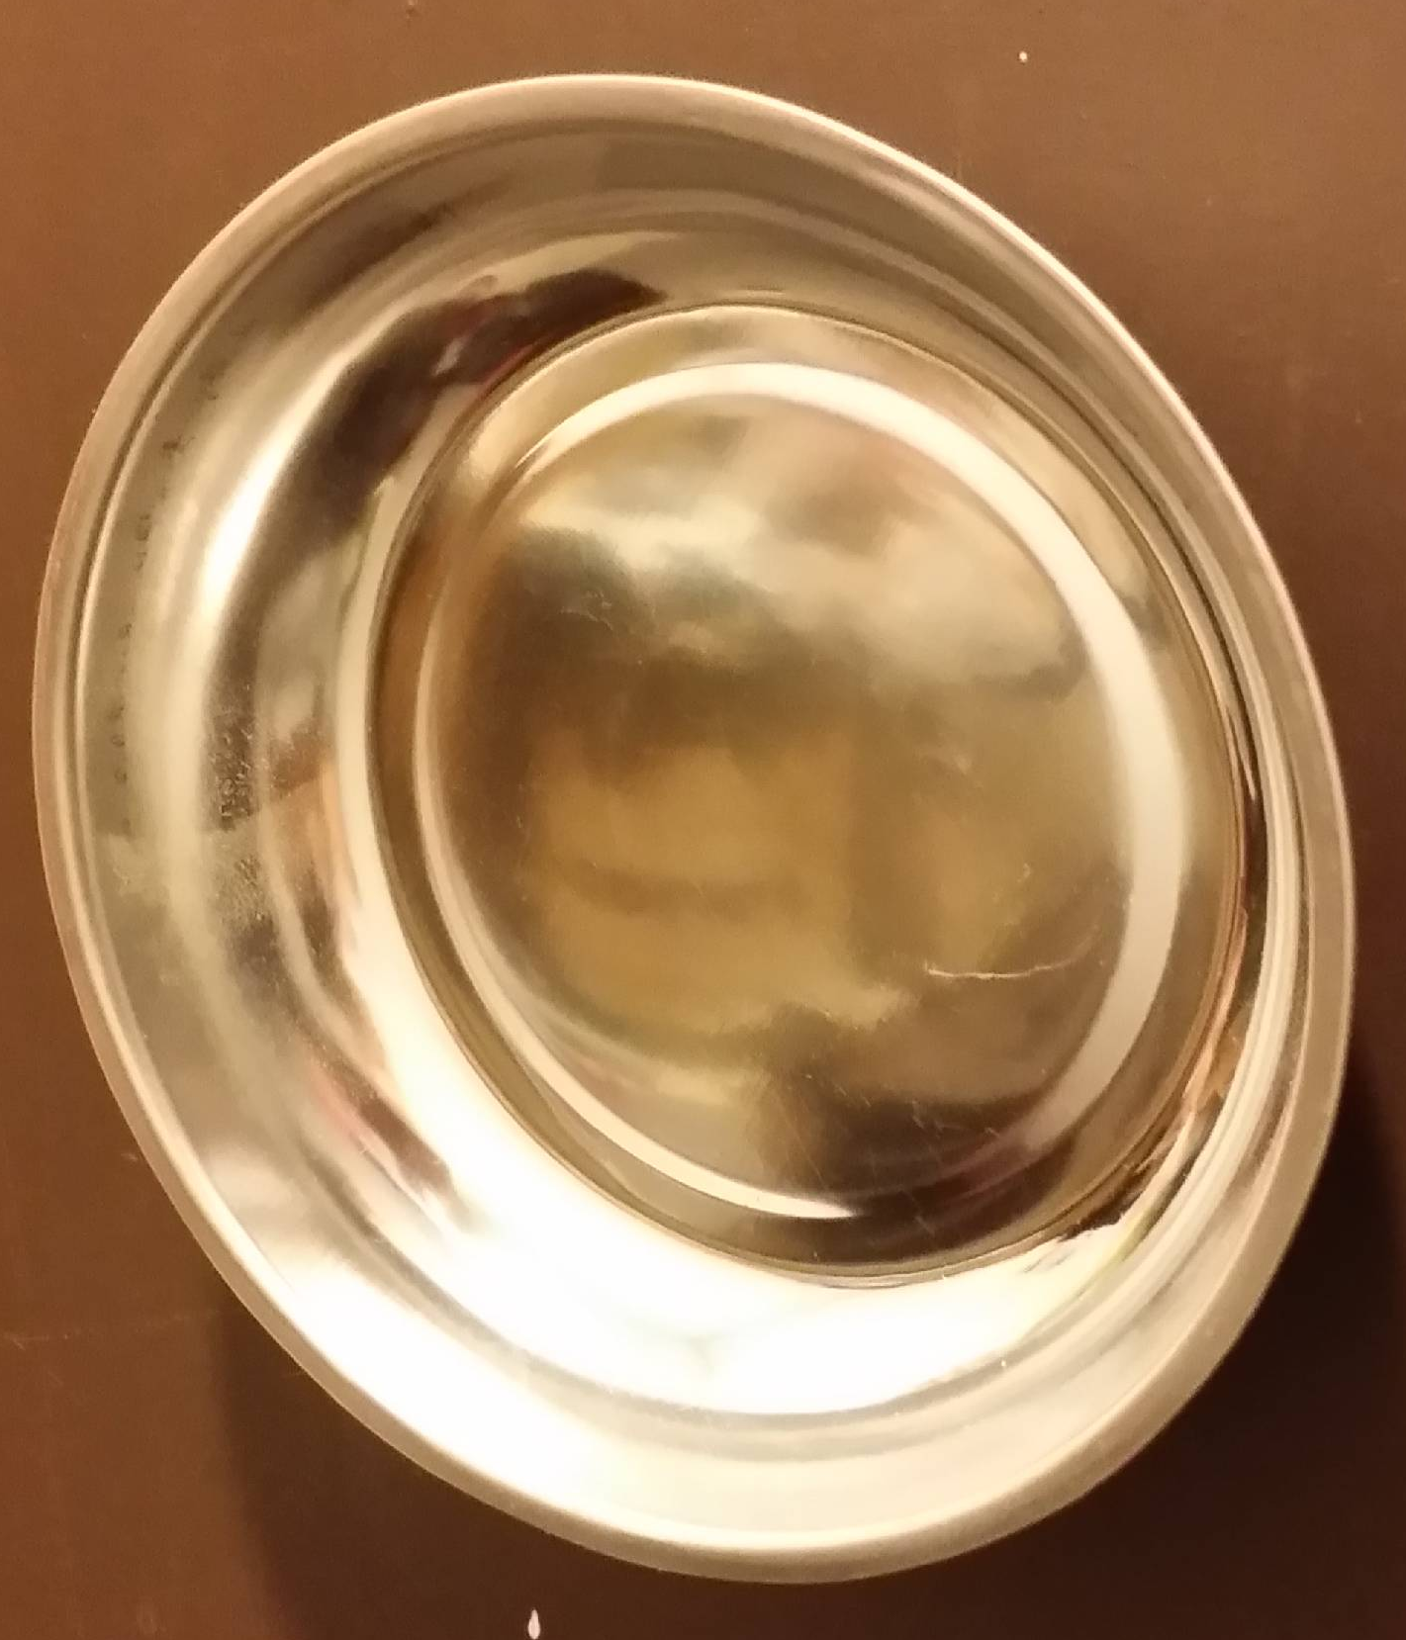

מולטי טסטר לכבל רשת:
  - המולטי טסטר נועד לביצוע מדידות בכבלי תקשורת בלבד.
  - אין להשתמש בו למדידת מתחים גבוהים או למדידות אחרות.
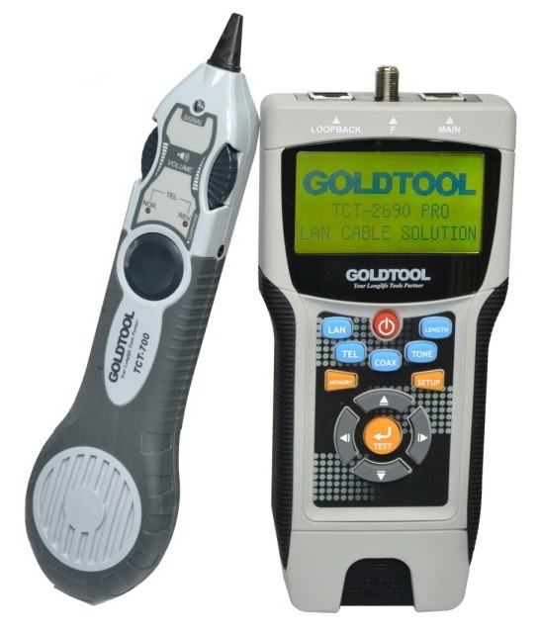

- לוחץ קרונה-KRONE:
  - כלי זה משמש ללחיצת אביזרי קצה בלבד.
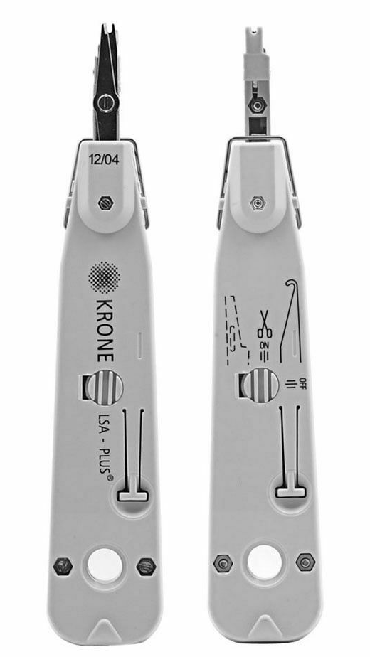
  - אין להשתמש בו למטרות אחרות.
  - יש להקפיד לא להכניס אצבעות באזור אביזר ההידוק.

- מכווץ RJ45 (לחצן מחבר RJ45):
  - כלי זה משמש ללחיצת אביזרי קצה מסוג RJ45 בלבד.
  - אין להשתמש בו למטרות אחרות.
  - יש להקפיד לא להכניס אצבעות באזור שפתי ההידוק.

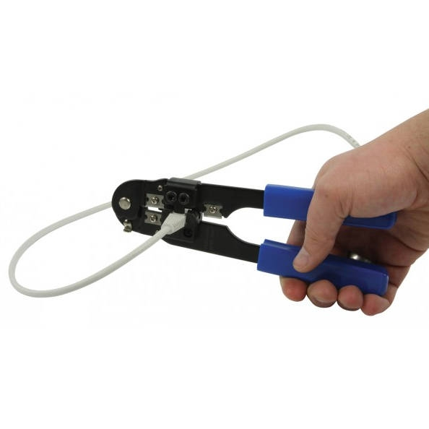

את המכווץ יש ללחוץ תוך הקפדה לא להכניס אצבע או חלק גוף אחר לשפתי המכווץ!

- שימוש במאנך (מלחם חשמלי)
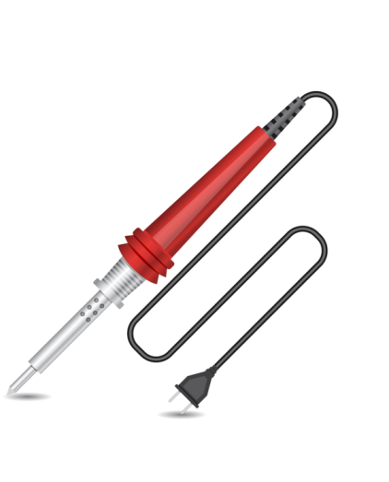
לפני השימוש במאנך יש לוודא:
- התאמת גודל המאנך לסוג העבודה.
- תקינות כבל ותקע ההזנה.
- ניקיון ראש המאנך.
- הימצאות עריסה להנחת המאנך ואמצעים לניקוי ראש המאנך.
במהלך האינוך (הלחמה):
- חובה להרכיב משקפי מגן.
- במידת הצורך, יש להשתמש במלחציים או באמצעי אחר להידוק/ייצוב החלקים במצב הסופי.
- הוספת בדיל באזור הנדרש תבוצע רק לאחר חימום החלקים שיש לאנך.
- לקבלת אינוך תקין, יש לנקות מדי פעם את ראש המאנך משיירי בדיל וחומצה, כדי למנוע טפטוף כתוצאה מהתכת כמות גדולה מדי של בדיל.
- יש להרחיק ידיים וחלקי גוף חשופים מאזור האינוך, כדי להימנע מכוויה כתוצאה מטפטוף בדיל מותך.
- עם סיום פעולת האינוך, יש להניח את המאנך בעריסה ולהמתין להתקררות אזור האינוך.

חובה להרכיב משקפי מגן בזמן האינוך!

יש להימנע משאיפת האדים הנפלטים בזמן האינוך!

הנחת מאנך חם על כבל ההזנה תגרום נזק לכבל תוך יצירת קצר חשמלי!
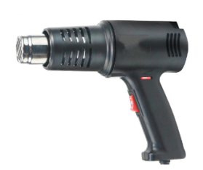
- מפוח אוויר חם לכיווץ שרוולי בידוד:
  - יש לכוון את זרם האוויר החם לעבר שרוול הבידוד בלבד, מבלי לקרב את המפוח לשרוול הבידוד, מעבר למידה.
  - אסור לכוון את זרם האוויר החם ישירות לעבר אדם או חפצים במעבדה.

 | המפוח מפיק אויר חם מאד. אסור לכוון את זרם האוויר החם לעבר אדם, אלא לעבר שרוול הבידוד בלבד.

- הנחיות בטיחות לחיווט בארונות תקשורת ובמעבדה
- יש לסמן כל כבל באמצעות תווית מתאימה בכל קצה כדי לאפשר זיהוי.
- הניתוב יבוצע בנפרד לכל סוג אגד: מתח גבוה, מתח ישר, אותות וכדומה, כשהכבלים בכל אגד מהודקים באמצעות אזיקון מתאים בכל מקטע באורך 20-25 ס"מ.
- כל סוג אגד ינותב בתעלות נפרדות משאר האגדים.
- את החיווט בתוך ארונות התקשורת, ובין ארונות התקשורת למחשבים/מכשירים, יש לנתב בצורה מסודרת ולאבטח את הכבלים באמצעות אזיקונים כדי לשמור על ניתוב מסודר ולמנוע פיזור לא מבוקר של הכבלים. הניתוב יבוצע לפי סוגי האגדים: מתחים, אותות וכדומה, כשהכבלים בכל אגד מהודקים באמצעות אזיקון מתאים בכל מקטע באורך 20-25 ס"מ. את אגדי הכבלים יש להוליך בצנרת גמישה או בתעלות ניתוב מתאימות, כדי להגן עליהם מפני פגיעה אפשרית.
- את האגדים של כבלי המתח בתוך ארונות התקשורת ומחוץ להם, יש לנתב במרחק מזערי של 15 ס"מ משאר האגדים, כדי למנוע הפרעות אלקטרומגנטיות (נחיתות).
- חיווט מסודר ומאורגן היטב יבטיח טיפול בכבל הדרוש וימנע פגיעות חשמל כתוצאה מטיפול בשוגג בכבלים אחרים.
- חיווט מכל סוג העובר מתחת לשולחן העבודה יש לנתב כך שלא יהווה מכשול ולא יסתבך ברגלי התלמיד. במידת הצורך יש להדק את החיווט באמצעות אזיקונים.

- הנחיות בטיחות בעת עבודה במחשבים/ציוד
- לפני טיפול במחשב/ציוד, יש לנתק את אספקת החשמל אליו ולנתקו משקע אספקת המתח.
- הרמת מחשבים וציוד כבד אחר יש לעשות בברכיים כפופות ובגב ישר.
- מארז מחשב יש לפתוח באמצעות הכלים המתאימים.
- לאחר הפתיחה, יש להניח את המכסים ואת הפריטים שהוסרו בצורה מסודרת ולרכז את הקשיחים בכלי אחסון סגור.
- חובה לכסות בסרט דביק את כל הפינות החדות במארז המחשב ובמכסים שהוסרו, כדי למנוע פגיעות.
- רכיבים שהוסרו מהמחשב יש לאחסן בשקית אנטיסטטית עד לרגע ההתקנה שלהם.
- במידה והותקן רכיב נוסף לתוך המארז, יש להדקו באמצעות קשיחים מתאימים.
- בסיום העבודה במחשב, יש לוודא שכל המחברים מחוברים נכון ומהודקים כהלכה.
- חיווט שהוסף לתוך מארז המחשב יש להדק באמצעות אזיקונים, כדי למנוע מגע לא רצוי עם רכיבים אחרים.
- לפני התקנת המכסים של מארז המחשב, יש להסיר מהפינות שלהם ושל המארז את פיסות הסרט הדביק.
- לסגירת מארז המחשב יש להשתמש בקשיחים המתאימים בכל נקודה ונקודה, ולהדק אותם באמצעות הכלים המתאימים.

- הנחיות בטיחות במקרה פריצת אש/שריפה

לפני תחילת העבודה:
- חובה להכיר את נקודת/ות ניתוק המתח בחירום ואופן הפעלתה/תן.
- חובה להכיר את מיקום מטפה/י הכיבוי הקבוע/ים במעבדה, ואת הוראות הפעלתם.
- חובה להכיר את דרך המילוט במקרה חירום/שריפה.
במקרה פריצת אש/שריפה, יש לפעול על פי הנהלים הבאים:
- יש לנתק את מחשבים וציוד חשמלי משקע החשמל כדי למנוע התחשמלות או נזק למחשב/למכשירים. אש יכולה להתפשט במהירות תוך גרימת נזקים בנפש וברכוש. שימוש נכון במטפה יכול למנוע מאש קטנה לצאת מכלל שליטה. בעת ביצוע עבודה במחשב, יש תמיד לקחת בחשבון אפשרות של שריפה מקרית ולדעת כיצד להגיב. יש לשמור על עירהות להופעת ריחות שמחשבים או רכיבים אלקטרוניים אחרים פולטים כאשר הם מתחממים מעל המידה, או כשנוצר קצר, והם פולטים ריח אופייני לשריפה.
- אין להתמודד עם אש שיצאה מכלל שליטה. יש לפנות את המקום באופן מסודר.
- במקרה של סכנה יש לצאת מהבנין במהירות.
- יש ליצור קשר עם שירותי החירום.

